Eloy Rubio Suárez
Uo298184
Entrega Recuperación de información
Repositorios de información

Contenido
Ejercicio 1: Evaluación de una única consulta con el buscador basado en bm25s 2
Análisis de los resultados 2
Pregunta 2
Keywords 3
Descripción 3
Conclusión 4
Ejercicio 2: Evaluación automática del buscador basado en bm25s 6
Análisis de las medias 7
Media de precisión 7
Media de exhaustividad 7
Media F1 8
Análisis de resultados extremos 8
Precisiones extremas 9
Exhaustividades extremas 10

Ejercicio 1: Evaluación de una única consulta con el buscador basado en bm25s
En este ejercicio me tocó trabajar con la consulta PLAIN-367.

Análisis de los resultados

Pregunta
La primera variante es la siguiente:
Con esta query necesité recuperar 15 resultados para obtener 10 resultados diferentes siendo estos los resultados:
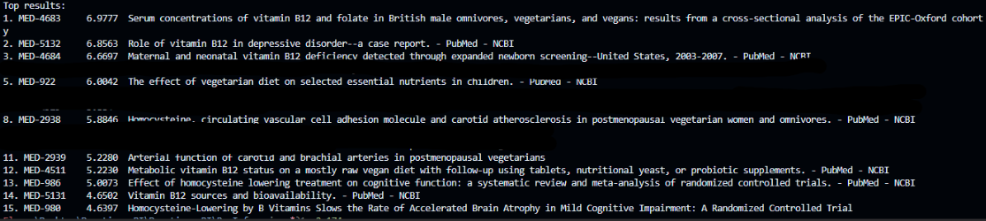
Comparemos los resultados obtenidos con los documentos relevantes de qrels
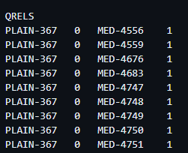
Los documentos MED-XXXX corresponden con aquellos documentos que son enlazados con el artículo.
Para este caso nos damos cuenta de que no aparece ningún documento con relevancia 2, sabiendo lo siguiente:
- La consulta y el articulo no estan relacionados directamente
- La respuesta enlaza con otra respuesta que enlaza a ese documento
- La respuesta enlaza directamente a ese documento
Podemos conformarnos con que un documento es decentemente relevante si tiene 1 o 2 de relevancia. Sabiendo esto, veamos cuantos documentos relevantes tenemos sobre 10.
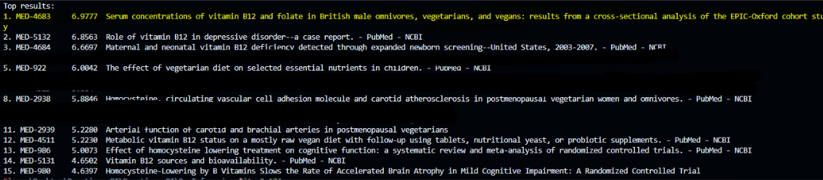
Nos encontramos que solo 1 es relevante por lo que P@10=10%.

Keywords
Con esta query, se necesitan obtener 14 resultados para tener 10 no repetidos:
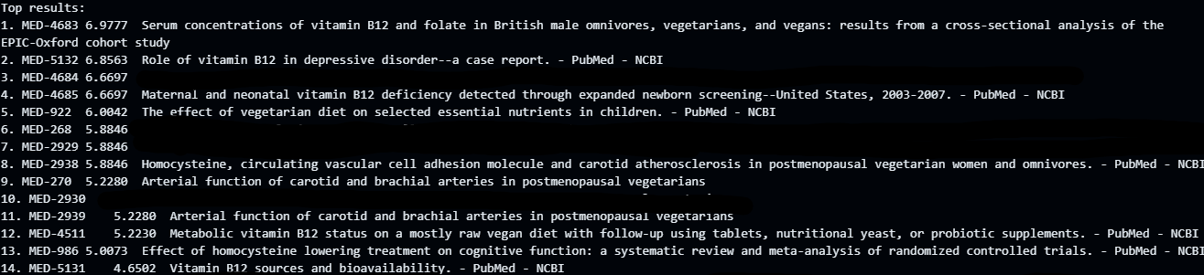
Comparemos ahora con qrels:
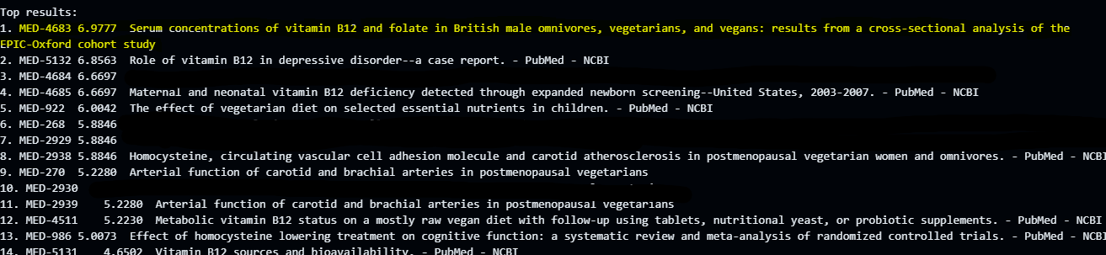
Nos volvemos a encontrar con que la precisión es de P@10=10%

Descripción
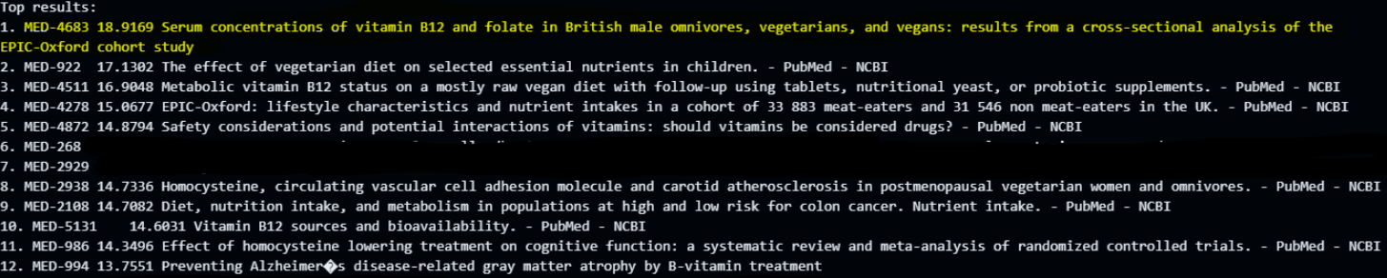
Obtenemos exactamente los mismos resultados P@10=10%

Conclusión
Vamos a ver resultado por resultado él porque es probable que hayamos obtenido estas cifras tan malas.
La palabra “Vitamina B12” es extremadamente mala para hacer búsquedas haciendo stemming, esto es porque para nosotros es una palabra al completo, pero para es stemmer son 2 diferentes, esto ocurre con, por ejemplo, las cifras monetarias.
Veamos ahora cada uno de los documentos de qrels que son relevantes:
4556:
Es un documento que trata sobre la ingesta de grasas trans, saturadas y colesterol. Si solamente vemos las necesidades de información no parece tener relación.
4559:
Trata de como el consumo excesivo de “statins” es perjudicial para la salud cardiovascular.
4676:
Trata sobre la ingesta excesiva de huevos en pacientes con riesgo de enfermedades cardiovasculares (Relacionado con el colesterol)
4683:
Este es el único que se obtiene como resultado en todas las consultas (Que este dentro de qrels) y es porque este artículo trata sobre las concentraciones de serum de vitamina B12 en pacientes ingleses omnívoros carnívoros y vegetarianos.
Este artículo trata explícitamente sobre la vitamina B12.
4747:
Trata sobre el uso de agentes anabólicos en animales de consumo
4748:
Trata sobre el consumo de proteína y la grasa en niños relacionada con la secreción de glándulas suprarrenales

4749:
Este artículo trata sobre cómo comer carne de jabalí macho sin castrar puede causar la aparición de metabolitos de nandrolona en la orina humana, lo que puede generar falsos positivos en controles antidopaje.
4750:
Analiza los niveles de andrógenos naturales (hormonas masculinas) presentes en carne, hígado y testículos de dos tipos de animales:
- Toros (cruces nativos iraníes)
- Carneros (ovejas macho)
4751:
Analiza si las hormonas sexuales femeninas presentes en la leche de vacas preñadas podrían tener relación con la incidencia de cáncer de mama, ovario y útero

Analizar estos artículos es bastante esclarecedor y con una búsqueda rápida en Google sacamos lo siguiente:
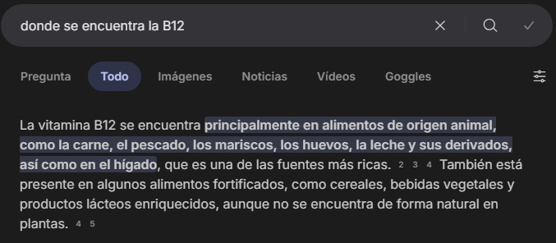


Nosotros estamos buscando información de manera directa, pero todo lo que tenemos son referencias indirectas:
- La consulta que mas puntuación le da a la correcta es la “larga” esto es porque menciona de manera directa dieta y alimentos en concreto y 4683 habla exactamente de eso, alimentación
- MED-4676, 4747-4751 hablan de productos animales que como hemos visto en Google son las fuentes principales de Vitamina B12, pero los artículos no lo mencionan (El enlace es completamente conceptual, los conceptos “producto animal” y “Vitamina B12” se relacionan conceptualmente pero no léxicamente)
- Otro de los problemas son las diferencias de vocabulario que hay entre lo que usa el usuario y lo que usan los artículos de índole científica.
Después de este análisis concluimos que el problema está en que son referencias indirectas, no en que el stemming este mal hecho (De hecho, el único articulo relevante para todas es el único que incluye “Vitamin B12”).

Ejercicio 2: Evaluación automática del buscador basado en bm25s
Tras hacer un script de Python que calcula las métricas de cada pregunta de manera individual y posteriormente hace la media obtuve los siguientes resultados promedios:
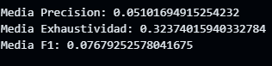
Nótese que no estoy eliminando los repetidos.

Análisis de las medias
Vayamos con cada una de las métricas.

Media de precisión
Como se puede ver, la media de precisión es extremadamente baja, esto quiere decir que de cada 100 documentos que recuperamos, solamente 5 son relevantes (en promedio).
Esto se debe a un número de factores:
- Hay muchas preguntas con pocos documentos relevantes, es decir, si recuperamos 100 documentos y la pregunta tiene 3 documentos relevantes, la precisión será del 3%, pero estamos recuperando todos
(PLAIN-469 es un ejemplo, solo tiene 5 respuestas relevantes)
- Como ya dije en el análisis de PLAIN-367, en ocasiones, la relación entre los documentos es conceptual, no léxica, esto ocurre de manera pronunciada en aquellos documentos con relevancia 1.
Esto ya lo vimos en PLAIN-367
- Posible mismatch de vocabulario, es decir, el vocabulario que se usa en los documentos médicos es mucho más técnico que el usado por los usuarios, lo que puede derivar a resultados pobres por no encontrar ciertas palabras.
(En la pregunta anterior el lenguaje es relativamente coloquial)

Media de exhaustividad
Esta medida nos dice que porcentaje de todos los documentos relevantes hemos recuperado.
Como podemos ver es “aceptable”, recuperamos un tercio de los documentos relevantes, esto se debe a varios factores:
- Estamos recuperando 100 documentos, y el numero de documentos relevantes de cada pregunta es de 3-15, es decir, estamos recuperando varias veces más documentos que el número de relevantes.
- Las preguntas que tienen 3-4 documentos relevantes recopilan todos los documentos relevantes de manera fácil, ya que si tienen un mínimo de relación saldrán
- Todas las preguntas que tengan términos extremadamente específicos conseguirán una exhaustividad mucho mas alta ya que habrá un match exacto de las palabras “clave”, por otra parte, las consultas con lenguaje mas “de andar por casa” tendrán una exhaustividad baja, porque no harán match con los documentos necesarios.

Media F1
La medida F1 representa en mejor medida como de “bueno” es nuestro sistema de recuperación de información.
F1 hace una combinación de la precisión y la exhaustividad, de tal forma que podemos “balancear” las dos métricas.
Veámoslo con dos ejemplos:
- Si nuestro buscador devuelve 1 documento y es relevante pero esa pregunta tiene 100 relevantes, tenemos 100 de precisión, pero 1 de exhaustividad lo que daría:
  - Una exhaustividad baja * Una precisión alta = F1 bajo
- Si nuestro buscador devuelve 1000 documentos y salen los 10 relevantes, tenemos exhaustividad 100 pero precisión 1
  - Una exhaustividad alta * Una precisión baja = F1 bajo
Entendido esto, analicemos los resultados obtenidos
- Estamos recuperando 100 documentos, lo que nos da una precisión bajísima, esto hace que la métrica de F1 salga baja
- Por otra parte, la exhaustividad es media tirando a baja, pero es irrelevante teniendo en cuenta lo bajísima que es la precisión.

Análisis de resultados extremos
Estos son los resultados mejores y peores en todas las métricas
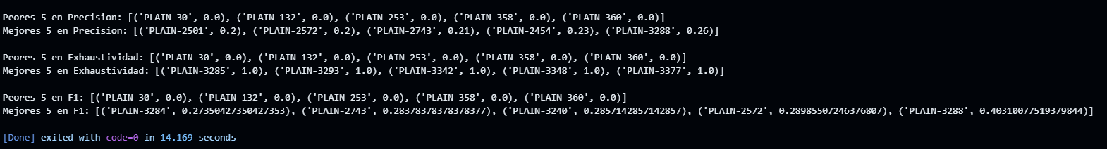
Voy a ir por cada métrica haciendo suposiciones del porque ocurren estos extremos y después con un ejemplo confirmaré o desmentiré mis inferencias.

Precisiones extremas
- Supongo que, para aquellas preguntas con términos extremadamente técnicos como enfermedades, medicamentos… tienen una precisión muchísimo mayor que aquellas preguntas que usan lenguaje coloquial
PLAIN-30 obtuvo 0 y como se puede ver la pregunta es completamente coloquial, “¿Merece la pena comprar orgánico?”
Por otro lado, PLAIN-2454 que obtuvo una precisión de 0,23 utiliza términos científicos “¿Cuál es la relación entre los antioxidantes y la depresión?”
- Supongo que aquellas preguntas que tengan más cantidad de documentos relevantes tendrán mayor precisión, ya que se mide como relevantes/totales.
Como los más extremos por abajo obtuvieron 0, no puedo dar un ejemplo, voy directamente con el que obtuvo la puntuación más alta.
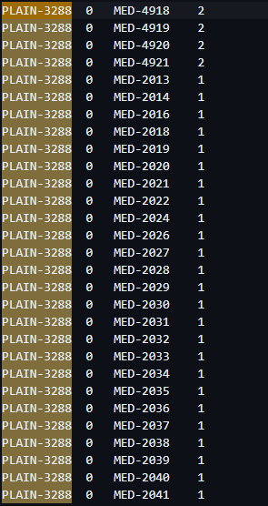
Tiene 29 documentos relevantes, frente a otras preguntas que tiene 3 o 4.

Exhaustividades extremas
- Al contrario que ocurre con la precisión a menos cantidad de documentos relevantes, mayor será la probabilidad de que obtengan una buena exhaustividad.
Veámoslo con los ejemplos:
Esta pregunta obtiene 1 de exhaustividad (El máximo posible) y solo tiene un documento relevante
- De nuevo, aquellas preguntas extremadamente especificas y con lenguaje técnico tendrán un mejor match y obtendrán mayor exhaustividad.
La misma PLAIN-3377 es realmente especifica mencionando un ingrediente en concreto “¿Es la goma arábiga perjudicial?”

